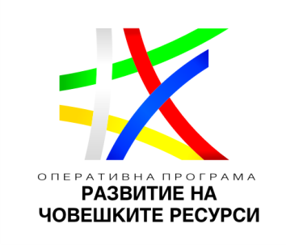
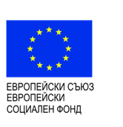
ВОДЕНО ОТ ОБЩНОСТИТЕ МЕСТНО РАЗВИТИЕ
МИГ „СТРУМА – СИМИТЛИ, КРЕСНА И СТРУМЯНИ“

ВОМР с подкрепата на ОПЕРАТИВНА ПРОГРАМА
„Развитие на човешките ресурси” 2014 – 2020
МИГ „Струма – Симитли, Кресна и Струмяни“, кани желаещите да представят проектни предложения по мярка 1.1 „Подобряване на достъпа до заетост и качество на работните места в МИГ „Струма” от стратегията за ВОМР на МИГ „Струма – Симитли, Кресна и Струмяни“ посредством процедура на подбор на проекти за предоставяне безвъзмездна финансова помощ: BG05M9OP001-1.077„Подобряване на достъпа до заетост и качество на работните места в МИГ „Струма – Симитли, Кресна и Струмяни”.
Целите на процедурата за безвъзмездна финансова помощ са:
- Прилагането на мерки, насърчаващи включването в работната сила и участието на пазара на труда на безработни и неактивни лица, със специален допълнителен фокус върху някои групи в неравностойно положение.
Процедурата за безвъзмездна финансова помощ се реализира с финансовата подкрепа на Европейския социален фонд чрез приноса на ОПРЧР за Водено от общностите местно развитие.
Процедурата е във връзка с изпълнението на Приоритетна ос 1 „Подобряване на достъпа до заетост и качество на работни места”, Инвестиционен приоритет 1 „Достъп до заетост за търсещите работа и неактивните лица включително трайно безработни и лица, отдалечени от пазара на труда, а също и чрез местните инициативи за заетост и подкрепа за мобилността на работната сила” на ОП РЧР.
Проектите ще се изпълняват на територията на действие на МИГ „Струма” обхващаща цялата територия на общините Симитли, Кресна и Струмяни.
Дейностите, които ще получат подкрепа включват:
- Предоставяне на посреднически услуги на пазара на труда, активиране на неактивни лица, организиране и участие в трудови борси и др. Подкрепящи услуги за заетост;
  - Предоставяне на посреднически услуги на пазара на труд;
  - Активиране на неактивни лица, организиране и участие в трудови борси и др. Подкрепящи услуги за заетост.
- Професионално информиране и консултиране, вкл. по въпроси относно осигуряването на трудови и осигурителни права.
- Психологическо подпомагане.
- Предоставяне на мотивационно обучение.
- Предоставяне на обучение за повишаване на професионалната квалификация или придобиване на нова.
- Предоставяне на обучение за придобиване на ключови компетентности.
- Осигуряване на заетост след предоставяне на посреднически услуги и/или обучение по проекта – задължителна дейност.
- Осигуряване на обучение по време на работа (чиракуване) и стажуване.
Пълният комплект Условия за кандидатстване е публикуван на следните интернет адреси: https://umis2020.government.bg
и интернет страницата на МИГ „Струма – Симитли, Кресна и Струмяни“:
www.mig-struma.eu
Краен срок за представяне на предложенията: 21.10.2019 г., 17:30 часа.
Проектните предложения по настоящата процедура за подбор на проекти, следва да бъдат подадени само по електронен път като се използва Информационната система за управление и наблюдение на средствата от ЕС в България (ИСУН 2020) - https://eumis2020.government.bg

